МИНИСТЕРСТВО НАУКИ И ВЫСШЕГО ОБРАЗОВАНИЯ РФ
ФЕДЕРАЛЬНОЕ ГОСУДАРСТВЕННОЕ БЮДЖЕТНОЕ ОБРАЗОВАТЕЛЬНОЕ УЧРЕЖДЕНИЕ ВЫСШЕГО ОБРАЗОВАНИЯ

«ВОРОНЕЖСКИЙ ГОСУДАРСТВЕННЫЙ УНИВЕРСИТЕТ ИНЖЕНЕРНЫХ ТЕХНОЛОГИЙ»



Факультет управления и информатики в технологических системах

Кафедра Информационной безопасности

Направление подготовки

(специальность) 10.05.03 Информационная безопасность автоматизированных систем

Отчёт
По практической работе №3
«JavaScript»

Выполнила студентка гр. УБ-11
Литвинова А.Д.

Проверил:
___Доцент каф ИБ Денисенко В.В.___

Воронеж – 2022
Введение
Цель работы: знакомство с языком JavaScript.
Порядок выполнения:
- Изучение теоретического материала;
- Запуск примеров из теоретического материала;
- Выполнение индивидуального задания;
- Оформление отчет по практической работе.
Программно-аппаратные средства, используемые при выполнении работы: ноутбук, блокнот, браузер Google Chrome, стандартный офисный пакет Microsoft Office.

Основная часть
- Запуск примеров кода
- Вывод простейшего диалогового окна
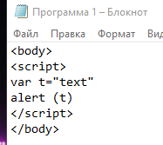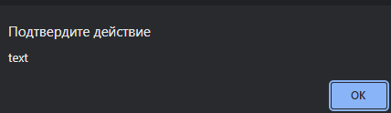
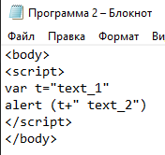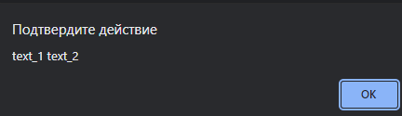
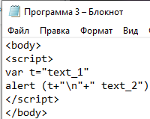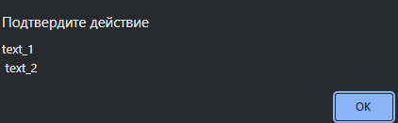
- Диалоговое окно с выбором действия
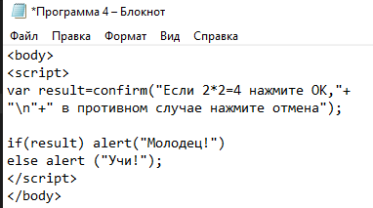
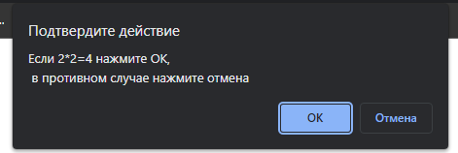
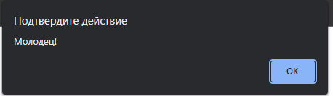
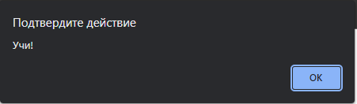
- Диалоговое окно с возможностью ввода данных
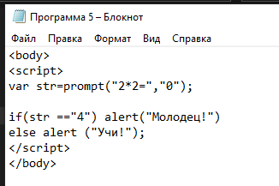
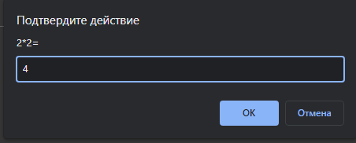
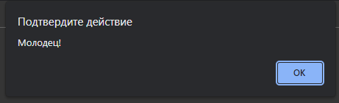
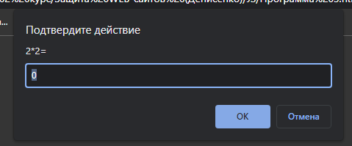
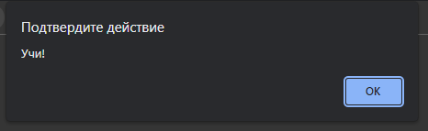
- Диалоговое окно с возможностью выполнения арифметических действий
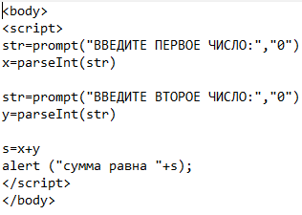
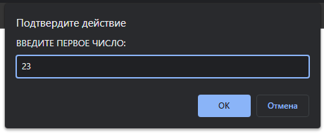
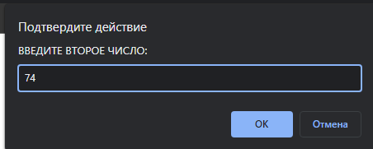
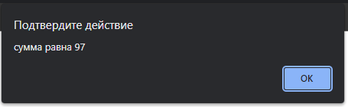
- Индивидуальное задание
Вариант 10
- Ученик купил n тетрадей по цене a грн за тетрадь и столько же обложек
к ним по цене b грн за обложку. Составьте программу для расчета стоимости покупки в копейках.
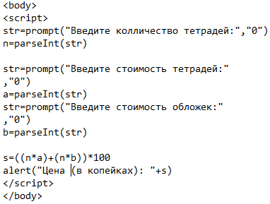
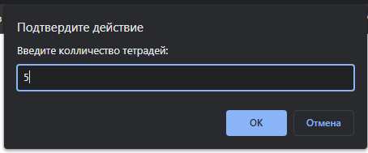
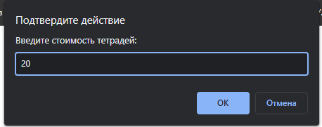
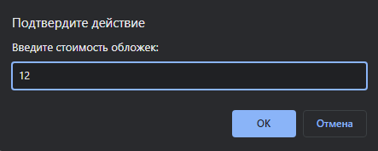
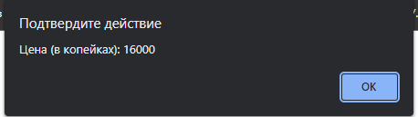
- Даны два целых числа X, Y. Если каждое из этих чисел положительно,
то напечатать „Да”, в противном случае напечатать „Нет”.
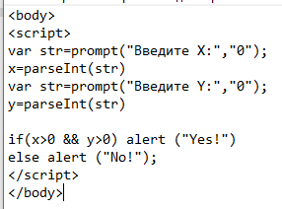
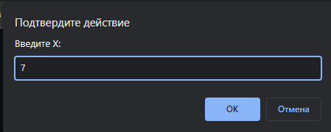
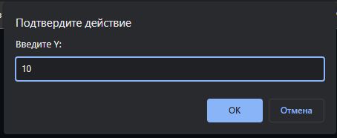
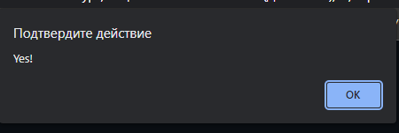
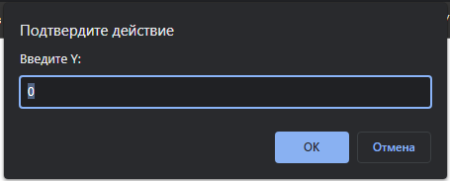
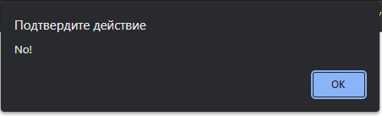
- Дано натуральное число n. Верно ли, что сумма его делителей есть число
парное?
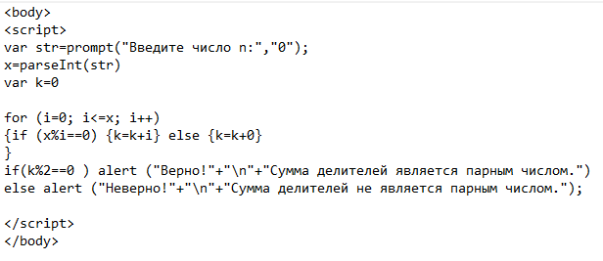
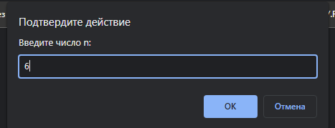
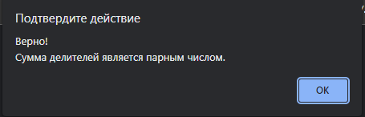
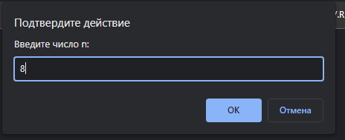
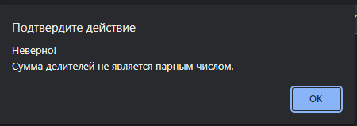

Заключение
В ходе практической работы познакомилась с базовыми теоретическими сведениями о языке сценариев JavaScript. Ознакомилась с различными способами размещения кода JavaScript на странице. Изучила особенности синтаксиса языка: как должна выглядеть сама программа, как оставить комментарий, как инициализировать переменные. Познакомилась с математическими, логическими операциями и операциями сравнения, а также с операторами присваивания и условными операторами в JavaScript. Увидела на примерах, как осуществляется ввод и вывод данных в диалоговом окне. Ознакомилась с операторами двух циклов. Написала тестовые программы, которые были даны в теоретическом материале. С помощью полученных знаний и небольшого опыта выполнила индивидуальное задание. По проделанной работе я составила отчет, в котором представлены скриншоты выполнения практического задания.

